Инструкция пользования кофемашиной Sweety (LB, LEP)
- Перед включением наберите воду в бункер (8) и поставьте обратно в кофемашину (Рис. 1-3). Правильно вставляйте бункер воды: сначала нижнюю часть бункера, потом вставить верхнюю часть бункера.
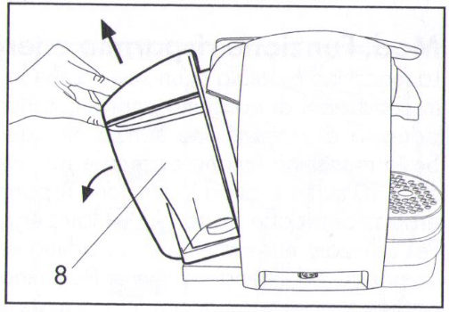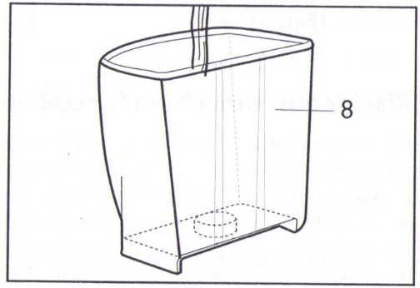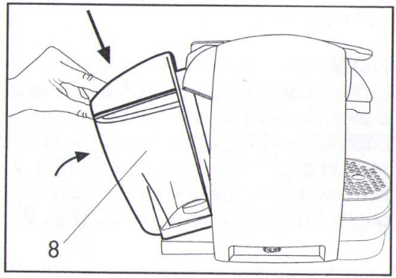
Рис.1 Рис.2 Рис.3
- Включите машинку (5-Рис.4) и дождитесь загорания кнопок A, B, C, D (Рис.5). После, можно готовить кофе.
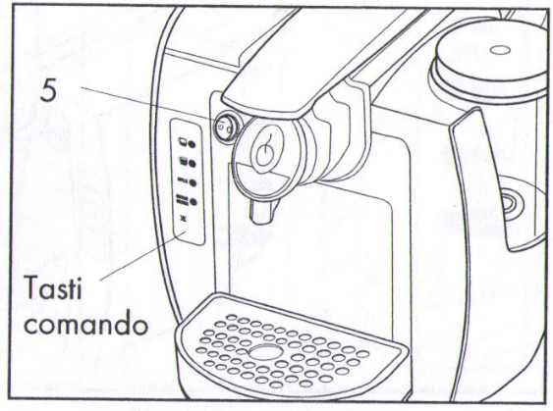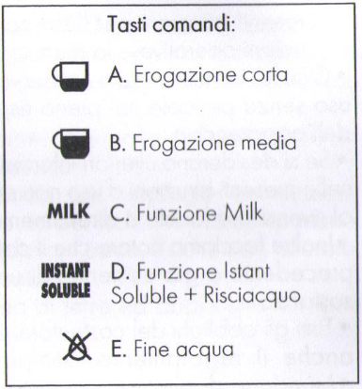
Рис.4 Рис.5
- Обозначение кнопок (Рис.5) – А. Еспрессо, В. Черный кофе, С. Приготовление капучино, D. Приготовление сыпучих напитков, Е. Если мигает, означает что нет воды в бункер.
- Подымите рычаг (1 - Рис 6.), вставьте капсулу (Рис.7), опустите рычаг (1) до упора и нажмите приготовление напитка (А или В – Рис.8).
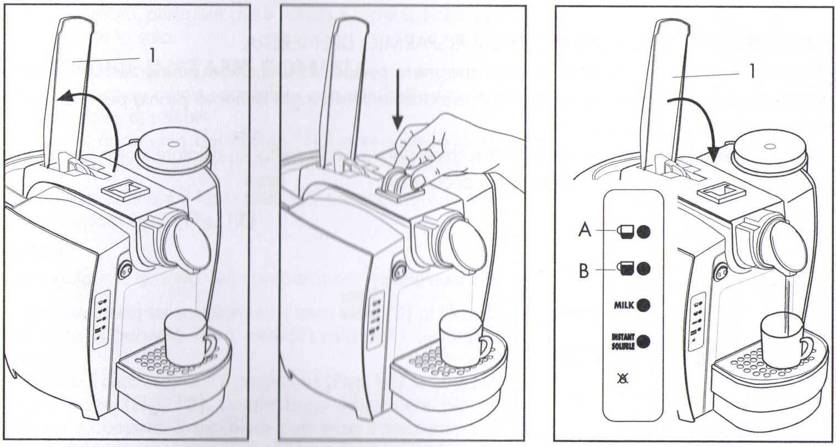
Рис.6 Рис.7 Рис.8
- Внимание! После приготовления, сбросьте капсулу (1 – Рис.6). Не сброшенная капсула может привести к поломке кофемашины.
- Если кофемашина долгое время не работала, то необходимо сделать промывку кофемашины. Промывка делается путем приготовления кофе без капсулы (В – Рис.8).

Инструктаж по использованию кофемашины прошел:

__________________________________________________ ____________________ ___-___-______
ФИО Подпись Дата

Чистка чашки для взбивания капучино
Внимание: после каждого приготовления капучино или растворимого напитка обязательно помойте чашку.
Если у вас не готовится капучино, сделайте полную чистку чашки:
- Вынуть чашку (Рис.1)
- Разобрать чашку (Рис.2): вынуть венчик (3) и шток для венчика (2), вынуть трубочку с креплением (Рис.2)
- Хорошо помыть все запчасти, можно помыть моющим средством.
- После чистки соберите чашку (Рис.3): вставить венчик(3) в шток для венчика (2), вставить трубочку с креплением (Рис.3)
- Вставить чашку обратно в кофемашину (Рис.4)
